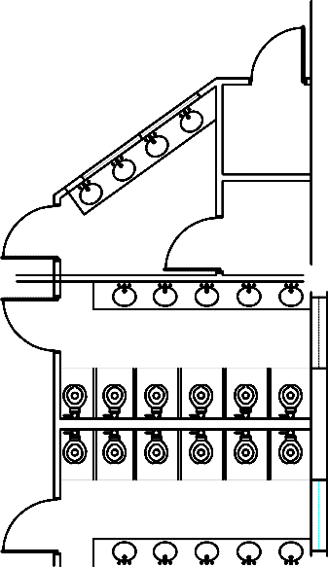
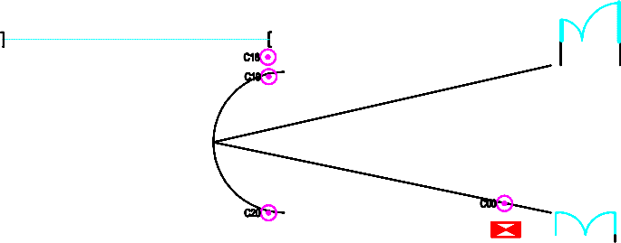
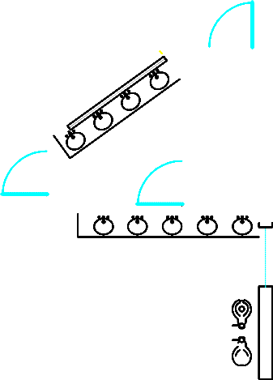
EDIFICIO NUOVO PIANTA PIANOTERRA SCALA 1:100

PRESIDENZA BABEL

4C

1C

Aula 5

Aula 6

Rampa cdii connessiione P=%7%
QA
QG
Locale caldaia 7,98 mq

QSD
QD

Dep. n.1 9,24 mq

H
QR

5G
Sala Docenti

Laboratorio

WC
disabili

W.C. W.C.

W.C. W.C.

WC
docenti

bagni donne

2G

Portico aperto esterno

Biblioteca

bagni maschi

1B-G

4G-E

Aula 1
Aula 2

PARETE VETRATA CON APERTURE

Portico

Rampa di accesso P= 5%

